Template Community Service Journal Of Economic Education

LABEL KEMASAN SEBAGAI PENINGKATAN MINAT BELI KONSUMEN PADA UMKM BAKSO GILA PEKANBARU

**Siti Nurzanah1), Lista Ramadeli2),  Dian Rahmawati3), Titi Alayda Marta4), Guntur Muhamad Rifky5), Solihin6)**

1 Fakultas Tarbiyah dan Keguruan, Universitas Isalam Negeri Sultan Syarif Kasim Riau

email: [sitynurjannah03@gmail.com](mailto:sitynurjannah03@gmail.com)

2 Fakultas Tarbiyah dan Keguruan, Universitas Isalam Negeri Sultan Syarif Kasim Riau

email: [listaramadeli29@gmail.com](mailto:listaramadeli29@gmail.com)

3 Fakultas Tarbiyah dan Keguruan, Universitas Isalam Negeri Sultan Syarif Kasim Riau

email: [dianrahmawati1717@gmail.com](mailto:dianrahmawati1717@gmail.com)

4 Fakultas Tarbiyah dan Keguruan, Universitas Isalam Negeri Sultan Syarif Kasim Riau

email: [titialaydam@gmail.com](mailto:titialaydam@gmail.com)

5 Fakultas Tarbiyah dan Keguruan, Universitas Isalam Negeri Sultan Syarif Kasim Riau

email: [rifqyguntur6@gmail.com](mailto:rifqyguntur6@gmail.com)

6 Fakultas Tarbiyah dan Keguruan, Universitas Isalam Negeri Sultan Syarif Kasim Riau

email: [solihinbatangm@gmail.com](mailto:solihinbatangm@gmail.com)

***Abstract***

*The aim of counseling or providing marketing strategies for micro, small and medium enterprises is to provide an understanding of product packaging labels for micro, small and medium enterprises Bakso Gila Pekanbaru. In this regard, it can improve the quality and value of products that are consumed by the public. The first five seconds of glance really determine consumer choices, so appearance is very important for consumers in the market. So by further innovating products, we can create consistency in consumer buying interest. The method of implementing the activity is updating packaging labels and packaging. The stages carried out include surveys, problem analysis, planning, product development and report preparation. Apart from participants knowing packaging labeling methods, participants can also upgrade labels and packaging. The results of the discussion are that we can add creative ideas that suit the needs of micro, small and medium enterprises in Pekanbaru to increase the marketing reach of products and these products can be known by the wider community.*

***Keywords:*** *Labeling, Packaging*

**Abstrak**

Tujuan dari penyuluhan atau pembekalan strategi pemasaran UMKM adalah untuk memberikan pemahaman tentang label kemasan produk UMKM Bakso Gila Pekanbaru. Sehubungan dengan hal itu dapat meningkatkan kualitas dan value produk yang isap dikonsumsi oleh kalangan masyarakat. Lima detik pandangan pertama sangat menentukan pilihan para konsumen, sehingga penampilan sangatlah penting artinya bagi konsumen di pasaran. Sehingga dengan lebih menginovasikan produk dapat terciptanya konsistensi minat beli konsumen. Metode pelaksanaan kegiatan berupa memperbaharui label kemasan dan pengemasan, tahap yang dilakukan meliputi, survei, analisis permasalahan, perencanaan, pengembangan produk dan pembuatan laporan. Selain peserta mengetahui metode pelabelan kemasan, peserta juga dapat mengupgrade label dan kemasan. Hasil pembahasan yaitu dapat menambah ide-ide kreatif yang sesuai dengan kebutuhan para UMKM di Pekanbaru untuk menambah jangkauan pemasaran produk dan produk tersebut dapat dikenal oleh masyarakat luas.

***Keywords:***  *Label, Kemasan*

# PENDAHULUAN

Secara makro pertumbuhan perekonomian Indonesia pada tahun 2020 berdampak positif terhadap daya beli konsumen. Salah satu sektor yang berkembang adalah industri makanan baik kecil maupun besar dengan variasi produk dan turunannya yang berbeda untuk memenuhi kebutuhan konsumen. Seiring dengan perkembangan teknologi informasi, Usaha Mikro Kecil dan Menengah (UMKM) menawarkan banyak keuntungan untuk meningkatkan produktivitas dan pemasaran (Prameswari et al. (2017); dan Suharto et al. (2017)). UMKM merupakan usaha kecil dimana menjadi tulang punggung perekonomian Indonesia. Dikatakan tulang punggung perekonomian Indonesia disebabkan karena dengan melalui UMKM juga menciptakan lapangan kerja baru serta meningkatkan nilai tukar negara melalui pajak badan usaha (Rudjito, 2003). Ketatnya persaingan bisnis dalam UMKM menuntut para pelaku UMKM untuk lebih inovatif dalam memasarkan produknya salah satunya dengan memberikan sentuhan yang berbeda dan unik dalam pembuatan kemasan produk yang dihasilkan. Kemasan ini digunakan dalam berbagai macam komuditas baik komuditas pangan maupun non pangan. Manfaat pengemasan atau packaging yang baik yaitu melindungi produk dari bahaya yang timbul pada saat pendistribusian, penyimpanan dan menyediakan produk yang praktis serta mudah di bawa oleh konsumen.

Untuk komuditas pangan kemasan merupakan faktor penting dalam keamanan produk karena kemasan akan melindungi pangan dari kerusakan fisik, membuat produk tetap utuh sampai ketangan konsumen serta menghindari dari kontaminasi bahan kimia dan mikrobiologi (Herudiansyah, Candera, & Pahlevi, 2019). Selain kemasan hal lain yang tidak kalah penting untuk menarik minat pembeli adalah label produk yang merupakan identitas dari sebuah produk yang akan di pasarkan. Adanya label produk pada kemasan produk menjadi penguat branding serta mempermudah konsumen dalam memilih produk yang akan di belinya. Label yang terdapat dalam kemasan produk menyajikan informasi berupa brand, komposisi, legalitas, fungsi dan petunjuk produk (Herudiansyah, Candera, & Pahlevi, 2019). Di akhir tahun 1980-an muncul pemikiran untuk menjadikan brand sebagai sebuah asset yang memiliki ekuitas yang menjadi penggerak strategi dan kinerja bisnis. Ide pemikiran ini berpengaruh dalam menimbulkan arus perubahan yang dramatis dalam persepsi pemasaran dan manajemen brand, mulai dari perubahan cara pengukuran dan pengelolaan brand, serta peran para eksekutif pemasaran (David, 2015).

Cara pandang yang menjadikan brand sebagai sebuah asset diadopsi oleh beberapa perusahaan dan perusahaan yang berhasil mengimplementasikan pandangan tersebut dapat menilai bahwa brand building beralih dari upaya taktis yang dapat didelegasikan dengan aman melalui satu tim komunikasi menjadi sebuah strategi penggerak bisnis (Nastain, 2017). Baru-baru ini perkembangan industri rumah tangga terlihat dari sisi jumlahnya saja, secara umum dalam aspek mutu atau kualitas tertutama dalam hal strategi branding (labeling dan packaging) serta teknis-teknis marketing hanya sedikit yang mengalami peningkatan. Hal ini tidak lepas dari kurang maksimalnya pelaku UMKM untuk memperhatikan branding maupun teknis-teknis marketing produk yang dihasilkan tersebut. Labeling dan packaging yang secara langsung menjadi tampilan utama produk yang terlihat oleh konsumen merupakan indentitas produk tersebut, sehingga pengelolaan penampilan menjadi salah satu aspek penting yang harus diperhatikan oleh pelaku industri rumah tangga. Sehubungan dengan hal itu lima detik pandangan pertama sangat menentukan pilihan para konsumen, sehingga penampilan sangatlah penting artinya bagi konsumen di pasaran. Permasalahan utama terletak pada pemasaran, karena kurangnya perencanaan dalam pemasaran, sebagaimana dibuktikan Penjualan produk yang hanya sekitar Lingkungan seperti angkringan dan warung makan kecil. Karena pemasaran sejauh ini hanya tentang toko dan angkringan.

Untuk memecahkan masalah yaitu dengan bantuan jejaring sosial, karena pada saat itu munculnya media sosial menjadi kebutuhan yang wajib dimiliki oleh setiap kalangan masyarakat mulai dari anak-anak sampai orang tua. Seperti di Media Sosial Instagram dan Facebook nanti menjadi pemecah masalah yang paling utama. Karena aplikasi itu pada saat ini masih banyak yang digunakan (Hari Purwanto, Apriyanti, Heny Sidanti, Hendra Setiawan, Ayu Setya Sujianti, 2022). Sebelum melangkah ke tahap pemasaran produk, kami akan memperbaiki masalah terkait label produk terlebih dahulu yang mana sebelumnya desain label masih belum ada icon yang harus ditonjolkan dari produk yang menarik. Selain menginovasi desain lebel menjadi lebih menarik kami juga akan memperbaiki gramasi menyesuaikan dengan pengelolaan administrasi, manajemen dan keuangan agar terciptanya manajemen usaha mitra yang tertata dengan baik. Inovasi yang akan disalurkan untuk pengembangan citra produk di kalangan masyarakat sehingga meningkatkan dan menstabilkan minat beli konsumen. Perbaikan sistem produksi, kemasan dan penetapan harga jual agar mampu menghasilkan produk usaha yang berkualitas baik, sehingga mampu memenuhi kebutuhan dan keinginan pasar atau konsumen (Kadi, Fauzi, & Cahyana, 2020). Keterbukaan dalam saluran distribusi pemasaran produk usaha melalui pengembangan strategi pemasaran yang tepat sehingga dapat meningkatkan minat beli dan permintaan produk tersebut, sehubungan dengan hal ini akan berpengaruh terhadap meningkatkan pendapatan pelaku Usaha Mikro, Kecil dan Menengah (UMKM) masyarakat di Pekanbaru. Semakin tinggi penjualan akan semakin meningkatkan laba dan juga menambah modal untuk produksi. Tentunya luaran yang diharapkan pembekalan strategi pemasaran UMKM dalam jangka panjang dengan menghapus produk musiman yang gagal, Pembuatan Lebel, Packaging produk. Diharapkan ini dapat menarik minat beli konsumen untuk mengonsumsi produk bakso gila ini.

# IDENTIFIKASI MASALAH

UMKM merupakan salah satu guru perekonomian selain koperasi. Hal ini dapat terlihat dari bukti nyata bahwa sebagian besar UMKM khususnya industri rumah tangga sedikit bahkan tidak sama sekali terkena dampak krisis global pada tahun 2008 lalu. Perkembangan jumlah industri rumah tangga dari tahun ke tahun semakin bertambah. Perkembangan industri rumah tangga baru terlihat dari sisi jumlahnya saja, secara umum dalam aspek mutu atau kualitas terutama dalam hal strategi branding (labeling dan packaging) dan teknis-teknis marketing hanya sedikit yang mengalami peningkatan. Hal ini tak lepas dari ketidakmaksimalan pelaku UMKM untuk memperhatikan branding maupun teknis-teknis marketing produk yang dihasilkan tersebut, dan dalam hal ini UMKM Bakso Gila Pekanbaru yang sudah mempunyai 26 gerai yang sudah tersebar di beberapa tempat di Pekanbaru. Namun tampilan kemasannya yang masih belum memakai label apapun tidak ada *branding* di kemasan produknya

# METODELOGI PELAKSANAAN

Sasaran utama dalam kegiatan pengabdian masyarakat ini yaitu pelaku UMKM produk Bakso Gila Pekanbaru, pengabdian masyarakat dilaksanakan mulai tanggal 5 Juni 2023 dan berakhir pada tanggal 14 Juni 2023. Metode untuk melaksanakan kegiatan pengabdian masyarakat adalah pembuatan label kemasan. Adapun tahap-tahap yang dilakukan dalam menjalankan kegiatan pengabdian sebagai berikut.

* + - 1. Tahap Survei

Tahap pertama adalah survei lokasi yang tepat untuk pelaksanaan pengabdian masyarakat. Berdasarkan beberapa UMKM yang telah ditemukan ada UMKM yang memproduksi bakso. Produk Bakso Gila Pekanbaru ini dipilih untuk kegiatan pengabdian

* + - 1. Tahap Analisis

Permasalahan Analisis permasalahan yang utama dilakukan setelah menentukan tempat yang cocok untuk digunakan dalam kegiatan pengabdian masyarakat yaitu pada UMKM Bakso Gila Pekanbaru.

1. Tahap Perencanaan

Berdasarkan permasalahan yang telah ditemukan pada UMKM Bakso Gila Pekanbaru ini solusi yang diberikan adalah membuat labeling dan packaging produk bakso gila untuk membantu perkembangan produk dan peningkatan penjualan di luar wilayah Pekanbaru.

1. Tahap Pengembangan

Produk Memberikan inovasi untuk mengembangkan produk selai srikaya jumbo dengan membuat pembaharuan label maupun kemasan yang menarik dan memperkecil ukuran kemasan yang harganya lebih terjangkau untuk masyarakat desa.

1. Tahap Pembuatan Laporan

Tahap akhir dari kegiatan pengabdian masyarakat ini adalah membuat laporan akhir tentang UMKM Bakso Gila Pekanbaru.

# HASIL DAN PEMBAHASAN

Kegiatan mentorship atau pendampingan UMKM di Panam, Jl. HR. Soebrantas, Simpang Baru, Kota Pekanbaru. Sebelum dilaksanakannya kegiatan tersebut mahasiswa UIN Suska Riau melakukan koordinasi dengan owner Bakso Gila Pekanbaru, guna meninjau lokasi dari pelaku UMKM Bakso Gila. Setelah melakukan survey dan wawancara didapati permasalahan yang dihadapi adalah produk kerupuk tersebut belum ada label produk di kemasannya. Selama ini, penjualan Bakso gila tersebut hanya dengan menggunakan cup plastic tanya adanya label apapun. Kegiatan pendampingan masyarakat adalah membuat logo UMKM, membuat label kemasan, yang dilaksanakan di salah satu gerai nya yang terletak di Panam, Jl. HR. Soebrantas, Simpang Baru, Kota Pekanbaru Pekanbaru. Dalam kegiatan pendampingan kepada masyarakat ini, terdapat 2 kegiatan tentang brand produk hasil UMKM Bakso Gila, kegiatan tersebut antara lain adalah:

* + - 1. Edukasi tentang urgensi sebuah merek dan label dalam kemasan produk sebuah penjualan. Dalam kegiatan yang pertama ini telah dibahas beberapa point tentang urgensi tersebut, antara lain:

a. Pentingnya label kemasan pada suatu produk

Telah di definisikan oleh Manirus (2002:192), label merupakan sesuatu yang dapat membawa informasi verbal yang merupakan bagian dari sebuah produk terkait dengan produk itu sendiri atau penjualnya. sedangkan arti label dari Kotler (2000:477) adalah suatu tampilan sederhana yang dirancang berupa gambar atau produk itu sendiri dengan tingkat kesulitan yang merupakan satu titik sama dari bagian pada kemasan. Adapun maksud dan tujuan dari dibuatnya label antara lain: (Herudiansyah, 2019).l Label merupakan bagian produk yang memiliki sifat sebagai daya tarik konsumen untuk diingat dengan memberikan informasi terkait identitas produsen, identitas produk, dan komponen penunjang produk itu sendiri. Label memiliki beberapa fungsi antara lain:

1. Menerangkan informasi produk tanpa konsumen harus membuka kemasan produk tersebut.
2. Sebagai bentuk komunikasi antara produsen dengan konsumententang hal-hal yang perlu diketahui tentang produk tersebut, terutama informasi yang tidak dapat dilihat secara fisik.
3. Sebagai petunjuk untuk konsumen untuk mendapatkan fungsi yang optimum dari produk tersebut
4. Sebagai media iklan produsen
5. Menciptakan rasa aman untuk para konsumen
6. Komponen yang harus dicantumkan dalam label kemasan produk.

Kemasan adalah salah satu bagian dari strategi marketing, seperti strategi kemasan pada suatu produk yang dapat dibuat dengan perbaikan bentuk eksternalnya seperti logo produk, warna produk, bentuk huruf pada kemasan produk, pembungkus, dan lain sebagainya. hal tersebut bertujuan agar produk tersebut lebih memikat perhatian calon konsumen dan bisa memberikan kesan bahwa barang tersebut berkualitas baik. Pendapat Cenadi (2000) menjelaskan bahwa pengemasan dapat dipahami sebagai kegiatan merancang dan menempatkan wadah atau kemasan suatu barang.

Menurut Departemen Jenderal Pengolahan dan Pemasaran Hasil Pertanian, Kementerian Pertanian Republik Indonesia (2012), secara umum fungsi kemasan adalah: (Syarifah dkk., 2022) 1) Melindungi dan melestarikan produk, misalnya dengan melindunginya dari sinar ultraviolet, panas, kelembaban, benturan, kotoran dan cemaran mikroba yang dapat merusak dan menurunkan kualitas produk. 2) Sebagai ciri pengenal produk, dalam hal ini kemasan dapat digunakan sebagai sarana komunikasi dan informasi kepada konsumen melalui label yang tertera pada kemasan. 3) Meningkatkan efisiensi, misalnya dengan menyederhanakan penghitungan pengiriman dan penyimpanan produk.

1. Pengembangan label kemasan dan produk UMKM Bakso Gila merupakan langkah untuk membantu UMKM dalam aspek pengemasannya. kegiatan pendampingan pada bagian ini menjelaskan:
   * + - 1. Melakukan langkah penilaian untuk mengevaluasi merek untuk penetapan identitas produk. Tahap evaluasi ini berisi hubungan antara produk dengan merek dan label yang akan digunakan. Item yang dipertimbangkan termasuk logo produk, penulisan tagline, ilustrasi kemasan yang ditawarkan.
         2. Desain dan gambar label bermerek harus diperbarui untuk membedakan kualitas dan variasi produk yang dijual dan pengganti baru.
         3. Membuat keputusan dengan memberi pemilik alternatif yang dibuat sebelumnya untuk membuat varian baru.

Berdasarkan metode yang telah digunakan dapat menambah ide-ide kreatif yang sesuai dengan kebutuhan para UMKM di Pekanbaru untuk menambah jangkauan pemasaran produk dan produk tersebut dapat dikenal oleh masyarakat luas. Salah satu permasalahan yang muncul adalah kemasan produk yang kurang menarik.

Sedangkan setelah melaksanakan mentorship (pendampingan), Bakso Gila sudah memiliki label kemasan merek tentang identitas produk.

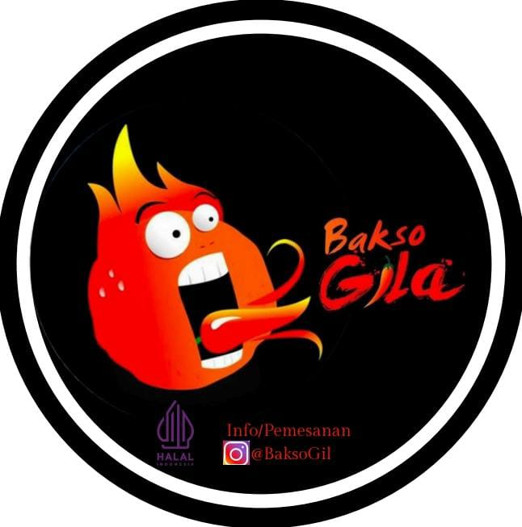

**Gambar 1. Desain Label Kemasan Produk**

* + - 1. Kemasan produk Bakso Gila sebelum dilakukan pendampingan, Produk dikemas menggunakan cup plastik polos. Kemasan sederhana dengan mementingkan fungsi plastik untuk membungkus. Bukan sebagai daya tarik pada calon pembeli.

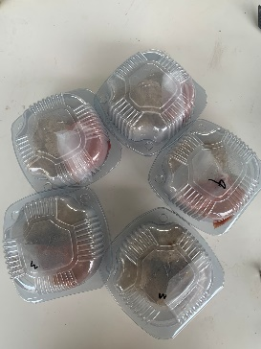

**Gambar 2. Kemasan Produk Tanpa Label**

* + - 1. Proses pemberian label pada kemasan produk bakso gila.

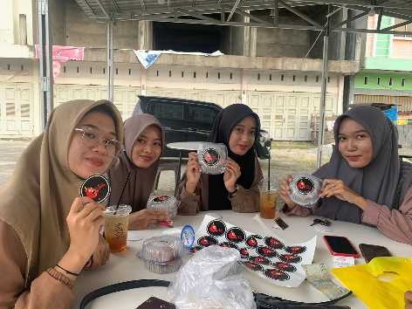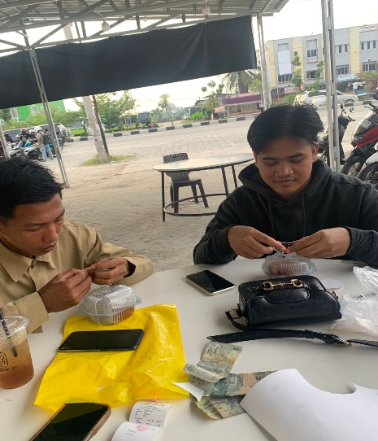

**Gambar 3. Pemberian label kemasan**

* + - 1. Setelah dilakukan pendampingan, produk dikemas dengan menggunakan label merek di kemasannya, dengan pemilihan warna yang menarik. Kemasan telah menjadi rapi dan menarik konsumen.

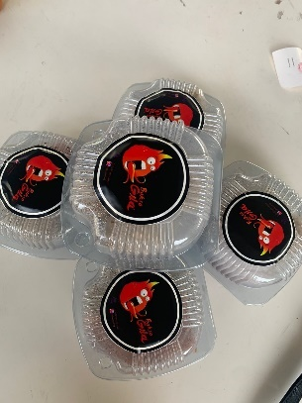

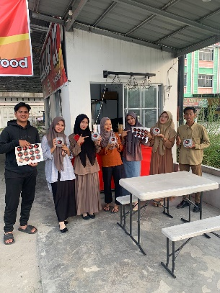

**Gambar 4. Kemasan yang sudah diberi label**

# KESIMPULAN

Permasalahan yang dihadapi oleh pelaku pelaku UMKM Bakso Gila yaitu mengenai tidak adanya label kemasan pada produknya sehingga tampilan produk menjadi kurang menarik. Produk hanya dikemas dengan cup plastik dan. Dengan adanya kegiatan pendampingan label kemasan dan pengemasan produk, pelaku UMKM Bakso Gila memahami pentingnya fungsi label kemasan bagi pengembangan pemasaran produknya serta mendapat kesempatan melakukan praktek dalam proses perancangan dan pembuatan label kemasan.

**6. UCAPAN TERIMA KASIH**

Pada kesempatan ini penulis mengucapkan terima kasih kepada semua pihak, terutama kepada Universitas Islam Negeri Sultan Syarif Kasim Riau terutama pada program studi pendidikan ekonomi, Dosen Pembimbing, dan rekan – rekan yang telah memberi masukan, dukungan dan dorongan terhadap keseluruhan proses dan penulisan ini hingga selesai.

# REFERENSI

Yunita, A. R., & Nazaruddin, N. (2023). Pelatihan Pengembangan Usaha Melalui Pembaruan Desain Label Kemasan Pada UMKM Kacang Telur di Lappacinrana Kabupaten Sinjai. Welfare: Jurnal Pengabdian Masyarakat, 1(2), 242-247.

Perwitasari, D. A. (2021). Branding produk label kamasan sebagai upaya pengembangan daya tarik pemasaran pada Umkm Rengginang di Kelurahan Pakistaji Wonoasih Kota Probolinggo. Jurnal Abdi Panca Marga, 2(1), 34-38.

Qonita, R. A., Khomah, I., Riptanti, E. W., & Setyowati, N. (2021). Perbaikan kemasan Sebagai Upaya Peningkatan Daya Saing Produk Ukm Murni Snack. Kawula: Jurnal Pengabdian Kepada Masyarakat, 4(2), 320-327.

Resti, N. C., & Ilmiyah, N. F. (2023). Strategi Peningkatan Penjualan melalui Desain Label Kemasan dan Banner pada UMKM Surya Makmur. SELAPARANG: Jurnal Pengabdian Masyarakat Berkemajuan, 7(2), 812-817.

Nugrahani, R. (2015). Peran desain grafis pada label dan kemasan produk makanan umkm. Imajinasi: Jurnal Seni, 9(2), 127-136.

Hastati, D. Y., Nuraeni, A., & Kuntari, W. (2022). Penerapan Kemasan Dan Label Untuk Produk Olahan Singkong Di Kelompok Tani Barokah. Community Development Journal: Jurnal Pengabdian Masyarakat, 3(1), 178-183.

Suprapto, R., & Azizi, Z. W. (2020). Pengaruh Kemasan, Label Halal, Label Izin P-IRT Terhadap Keputusan Pembelian Konsumen UMKM Kerupuk Ikan. Jurnal REKOMEN (Riset Ekonomi Manajemen), 3(2), 125-133.

Lusianingrum, F. P. W., Purbohastuti, A. W., & Hidayah, A. A. (2021). Pelatihan labeling kemasan produk UMKM mitra binaan Posyantek Al-Ikhlas. JMM (Jurnal Masyarakat Mandiri), 5(2), 624-632.